IdeaMALL商城系统（单商家版）

用
户
使
用
手
册

编写：老范(QQ/微信：289039121)
时间：2018年4月10日

一、前言
IdeaMALL商城系统是基于tp5+weui+layui于2017年全新开发的系统。此系统依然继承了我们做小而美产品的基因，整个系统打包不到7M却拥有购物、分销、促销、会员、积分、文章、公众号管理等模块。支持手机，PC，微信端访问。并可直接扩展小程序共享数据，形成手机、PC、微信、小程序多入口并存。
系统特色明显。优雅的前后端设计；支持最多三级分销；多种消息提醒功能；快递、自提两种收货方式；支付宝、微信支付；多种插件可选…

二、安装
2.1 所需运行环境
由于系统基于thinkphp5.0开发，需要您的空间或服务器支持
1) PHP>=5.6.0
2) PDO PHP Extension
3) MBstring PHP Extension
4) CURL PHP Extension
5) MySQL5.0+
本地测试建议使用phpstudy，下载地址：http://www.phpstudy.net/
2.2 安装方法
1) 将程序包解压上传到您的空间
2) 用mysql数据库工具导入back/idea_shop.sql文件(注意编码选择为utf-8)
3) 打开application->database.php修改数据库信息修改为您自己的(修改此文件后请确保保存为无bom文件，否则将导致无法显示验证码问题)
4) 请对照您的服务器环境选择对应的伪静态规则。(根目录下web.config为iis下的规则，.htaccess为phpstudy下的规则，其他环境下的规则请打开back目录查看)
完成以上设置后，您就可以访问网站了，后台登录地址为：http://您的域名/admin，默认账号密码均为admin

三、系统设置
所有系统都是从系统设置开始的，我们也不例外。登录后台管理，下面我将给大家说说怎么配置。
3.1 网站设置
1) 网站信息设置：
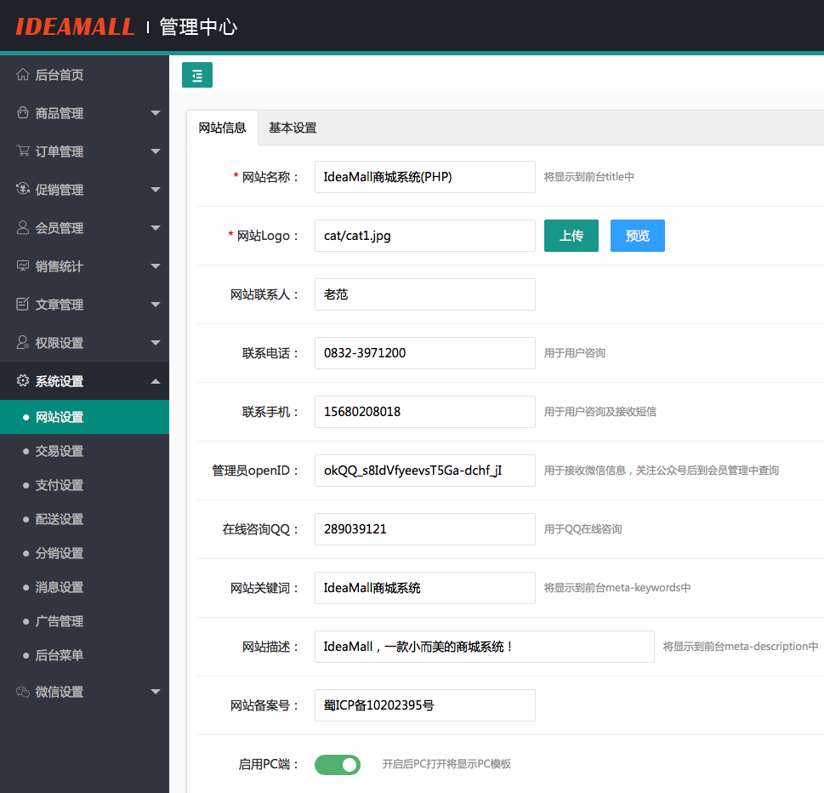
以上大部分信息按照后面提示填写即可，前台可使用对应标签调用。有两个地方需要注意：
、管理员openID：这个需要正确进行微信设置，管理员在前台使用微信登录后，从会员管理中心点击进去可查看到。
、启用PC端：系统默认关闭了此项选择，如需使用PC模板，需要在这里先启用。
2) 基本设置：
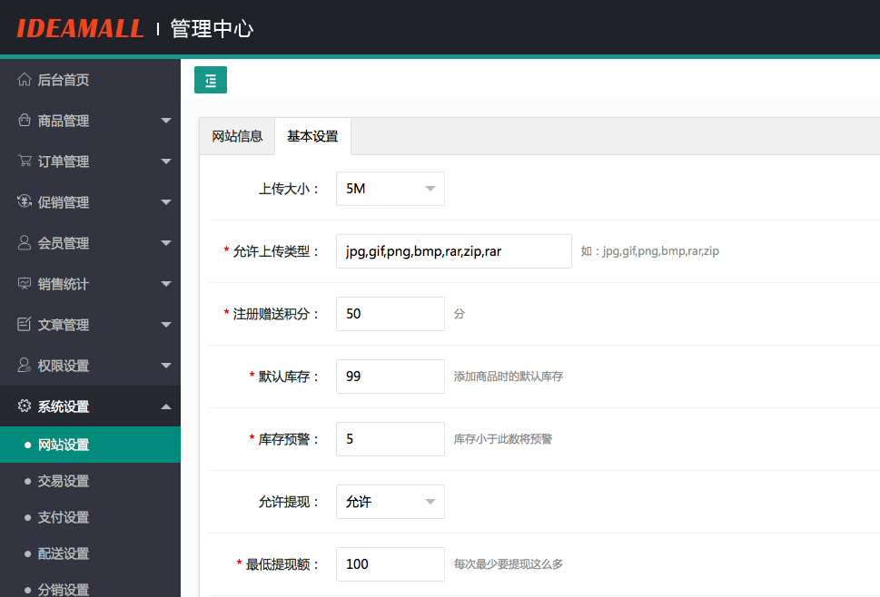
需要注意的是开启允许提现后，提现是在前台的我的佣金中进行提现，余额不可提现。
3.2 交易设置
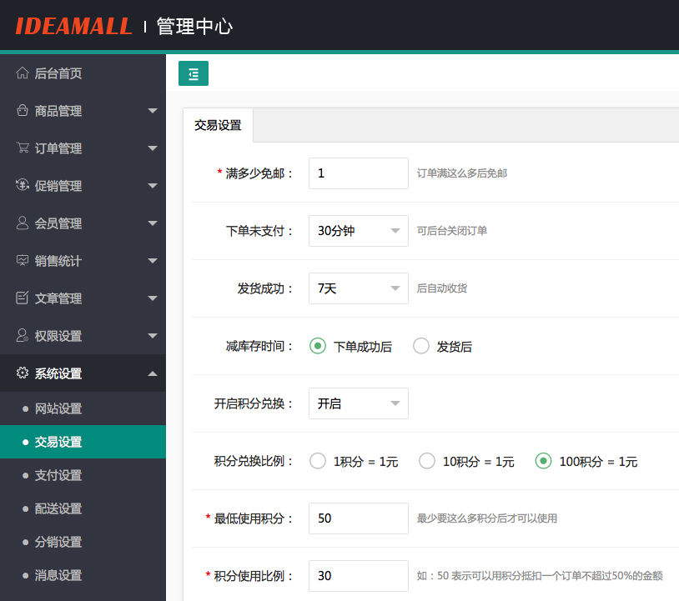
如上图，交易设置为用户下单过程中对订单的常见处理，包括了免邮条件、订单处理、积分兑换设置。
3.3 支付设置
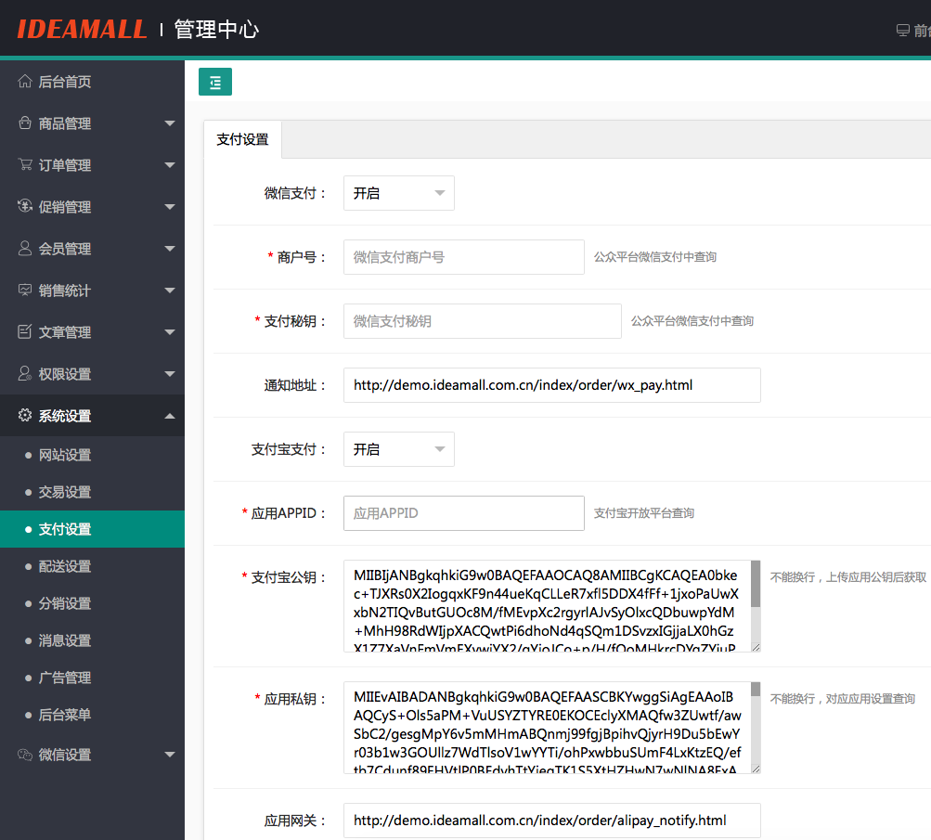
系统默认支持微信及支付宝支付，微信支付可支持（公众号支付，小程序支付，H5支付，扫码支付，向个人付款），支付宝支付可支持（电脑支付，手机支付，转账给个人），开启后只需填写带*选项。微信支付商户号及支付秘钥请进入微信支付后台获取。支付宝相关APPID、秘钥请进入支付宝开放平台获取。具体开通及获取方法可参考常见问题中对应部分说明。
3.4 配送设置
配送支持快递及自提两种方式。开启快递后需要统一设置快递费用；开启自提后需要配置自提点相关信息，用户下单后可及时获取到自提点信息进行正常取货。如下图：
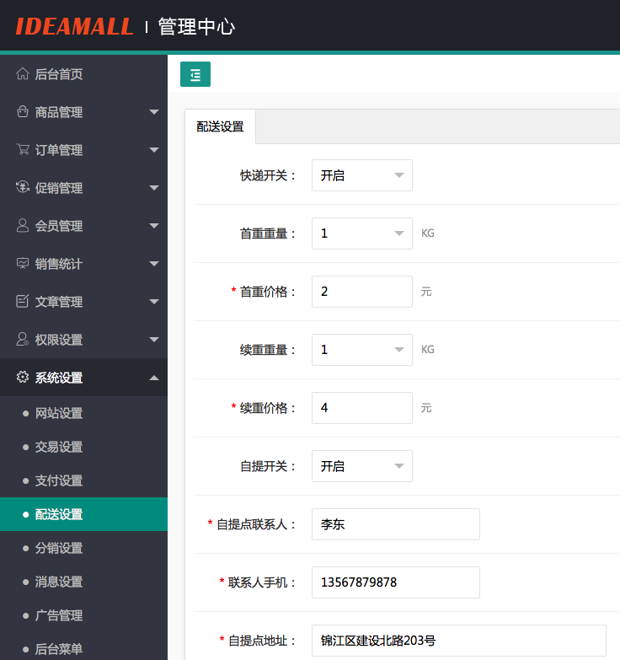
3.5 分销设置
分销做为常见的裂变方法被广泛使用，用一个例子来解释下。现在有四个人A、B、C、D。A分享自己的二维码或商品二维码给B，B通过这些二维码进入并注册后，那么B就会锁定为A的一级分销。下面以此类推。就形成了C是A的二级分销，D是A的三级分销。那么如果D购买了商品，他一旦确认收货后，就会把这个单里面可用于分成的金额按照比例分配给C（一级分销比例）、B（二级分销比例）、A（三级分销比例）。
程序支持最多三级分销模式，此处可设置是否开启分销，成为分销商条件及各级分销的提成比例(所有比例加起来要小于等于100)，你需要几级分销就设置几级提成比例，剩下的设置为0。
其中的海报背景为个人推广二维码背景图片。
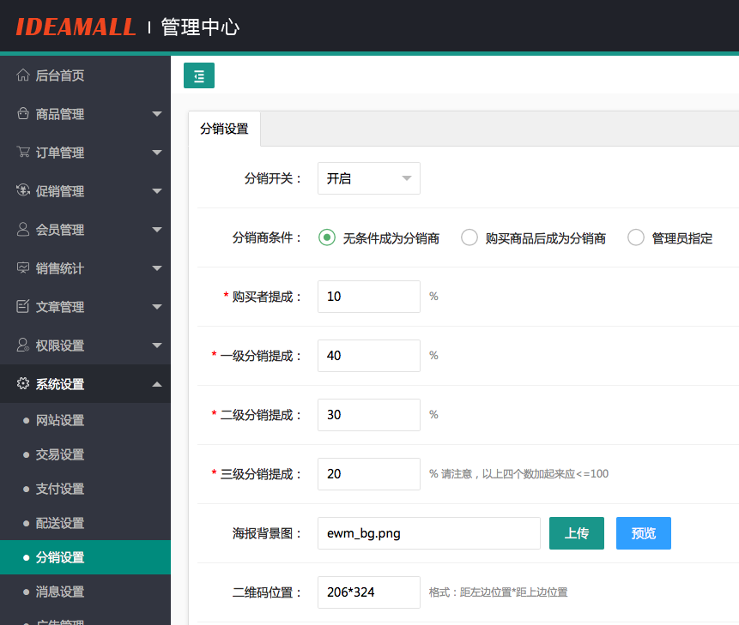
开启后，分销商可在前台会员中心-分销中心查看，如下图：
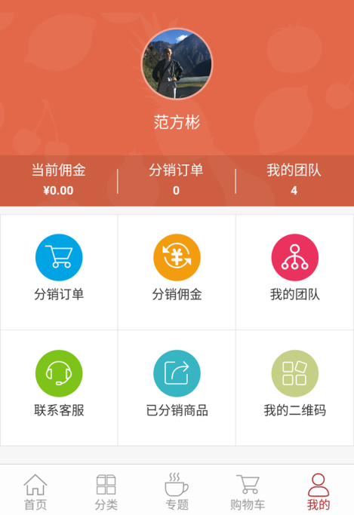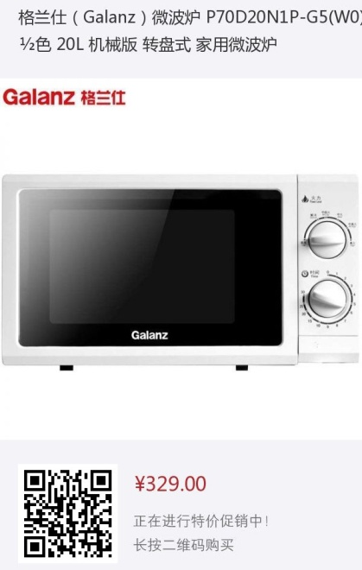
分销中心 个人推广二维码 商品推广二维码

3.6 消息设置
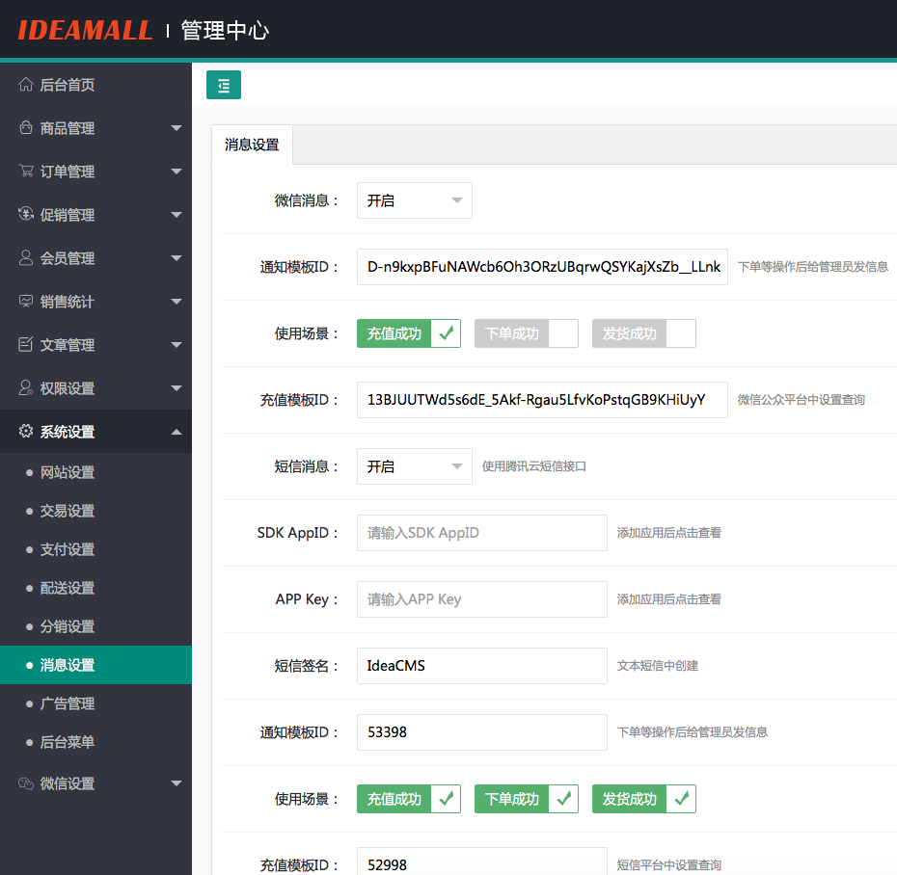
这里的消息是指用户在充值成功、下单成功、发货后，系统给用户下发的提示信息。目前支持微信模板消息及腾讯云短信两种方式。具体这些模板ID，短信接口参数怎么来的可参考常见问题中对应部分说明。配置成功后，用户在对应场景下将收到如下信息提示：
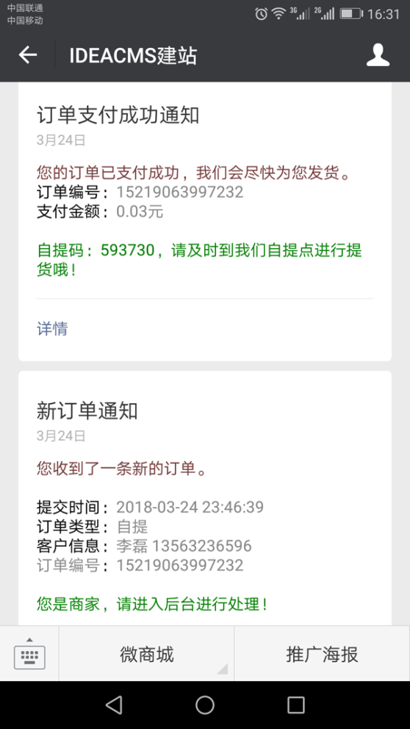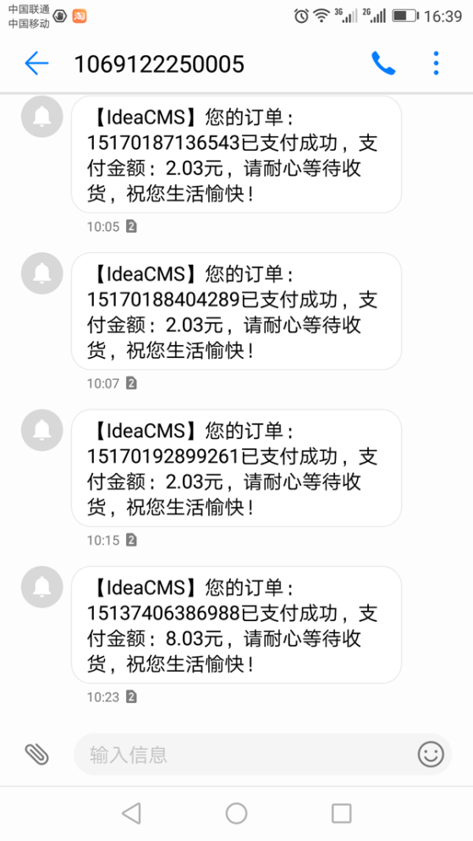
3.7 广告管理
可管理网站所有形式广告，包括手机、PC、小程序端幻灯片及其他广告。添加的时候请注意选择分类，前台可按照分类进行调用。
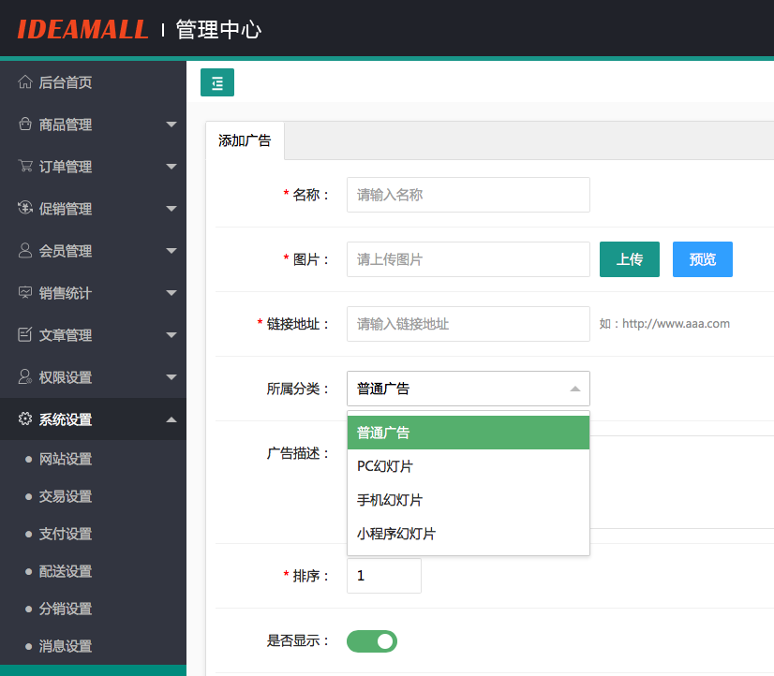
3.8 后台菜单
此项管理后台左侧菜单，用户可根据自己情况添加、编辑现有栏目。如果您不熟悉，请不要修改。添加修改后，需要点击后台右上角-清除缓存。

四、微信设置
微信设置的作用是将商城系统与您的公众号（认证服务号）进行绑定。这里设置正确与否直接影响到能不能进行微信登录、微信支付、自动回复、公众号菜单等与微信公众号相关的功能。
4.1 基本设置
不少客户在绑定公众号时都遇到麻烦，因为这需要商城后台和公众号后台配合进行设置。
登录您的公众号后台-开发-基本配置：将可以看到您公众号的AppID及AppSecret，将这两个参数填入如下基本设置中。并填好公众号名称及Token（自己任意填写一个字符）后保存。
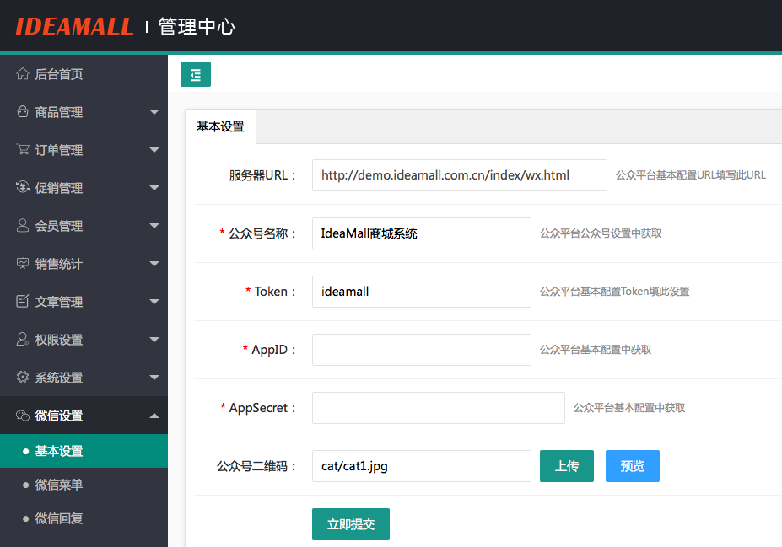
继续回到公众号后台-开发-基本配置：IP白名单-查看，添加上您商城系统所在服务器的实际IP（必须是实际IP）。下方的服务器配置-开启。URL填写上图中服务器URL（这个是我们给你生成好的，直接复制过去就好），Token填写上图中你设置的，EncodingAESKey点随机生成，消息加解密方式选明文模式。填好后点提交。这里可能会因为网络原因出现超时，就多点几次即可。
公众号后台-设置-公众号设置-功能设置：JS接口安全域名和网页授权域名填入您商城的域名（不加http://，如：demo.ideamall.com.cn）
完成好以上三步后，就算绑定好了。
4.2 微信菜单
您可以在这里添加菜单并发布到绑定的公众号上，菜单数量要求：3个以内的一级菜单，每个一级菜单下可添加5个以内二级菜单。
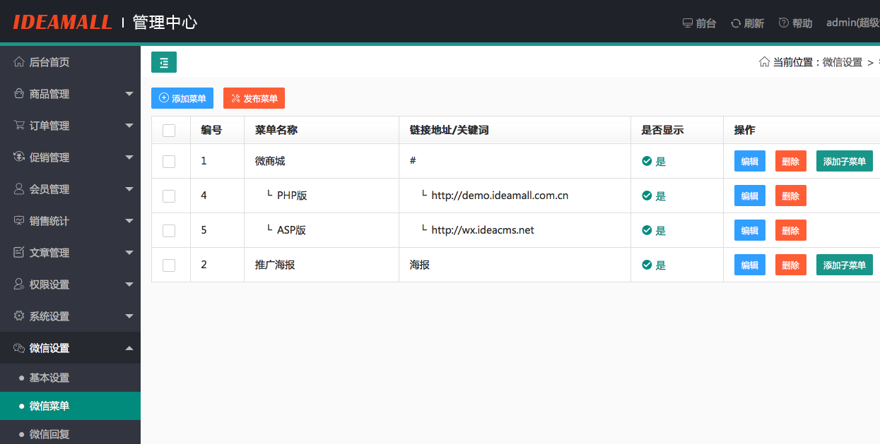
在公众号点击菜单有两种相应类型，一是直接跳转到对应的链接地址，二是去触发某个关键词（这个关键词返回什么需要在下面的微信回复中进行设置）。设置好后，点上方的发布菜单。如果提示发布失败，那么一般情况下是上面基本设置中，你的IP白名单中的IP不是真实IP。
4.3 微信回复
微信回复分为关注公众号后回复及关键词回复。回复的内容又分为文本内容回复及二维码海报图片回复。请根据实际情况进行选择。

五、商品管理
现在就进入了商城系统的核心部分了，加商品了。但是你不要就直接点添加商品。因为你在添加商品的时候会要求你选择分类，品牌，如果是多规格的商品需要选择规格模型。所以我们就从添加分类，规格模型，品牌，商品的顺序来讲。
5.1 商品分类
商品分类可添加最多两级分类。点击“添加分类”所添加的为一级分类，如需添加二级分类，需要点击一级分类右侧的“添加子类”进行添加。添加后的效果如下图：
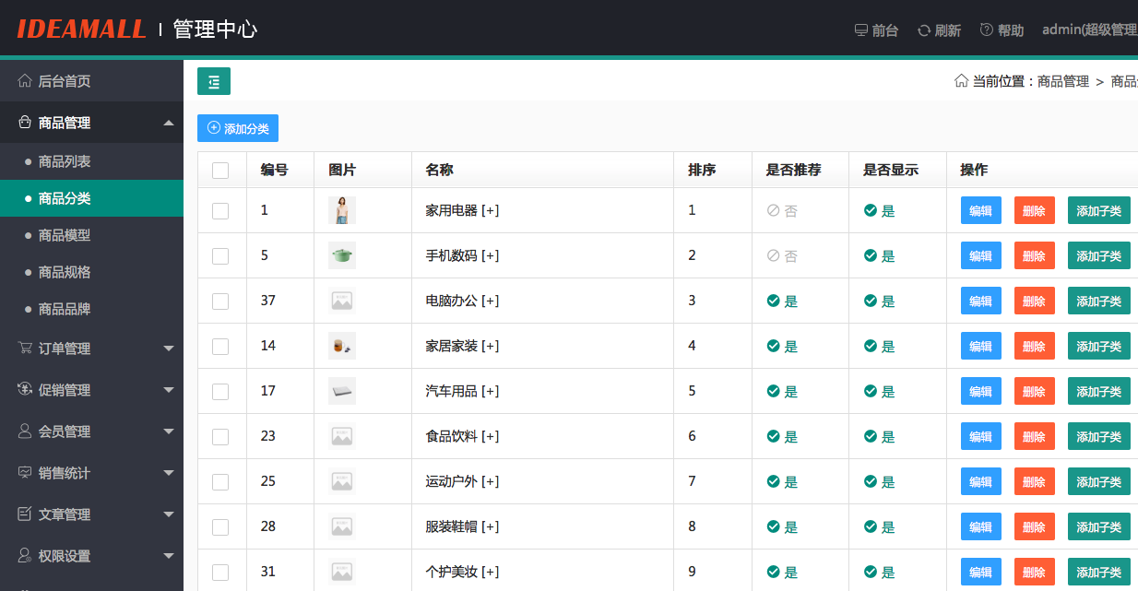
5.2 商品模型，商品规格
当您的商品需要多规格的时候，就必须配置这两项。这里把他们放一块儿将，是因为他们是互相关联的。
先说说商品模型的概念。一般来说，一些不同类型的商品之间他们存在很多相同的规格，比如显示器和电视，他们都有尺寸、分辨率、面板等多个相同的规格。那么我们就可以把他们的规格放入一个模型中。
添加模型：这很简单，就是添加一个名称，比如“显示器、电视”。
添加规格：点击商品规格-添加规格，如下图：选择好模型，并添加对应的规格名称及规格项即可。比如规格名称“尺寸”，对应的规格项“23寸、40寸、50寸”。
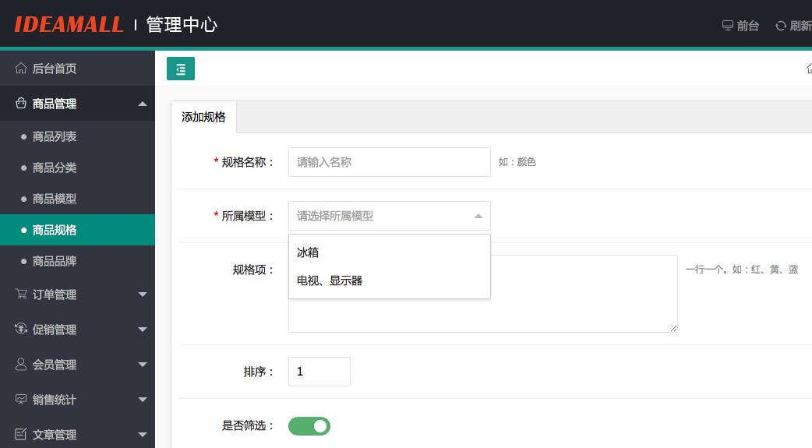
5.3 商品品牌
商品品牌为可选配置。就是加一些商品品牌，供后续添加商品选择。如下图：
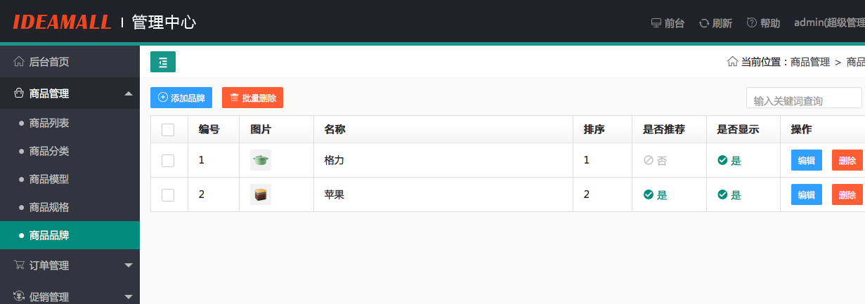
5.4 商品列表
这里将管理整个商城上所有的商品，你可以在这里设置商品上下架，设置商品是否包邮、新品、热卖，设置商品佣金、积分等。列表如下图：
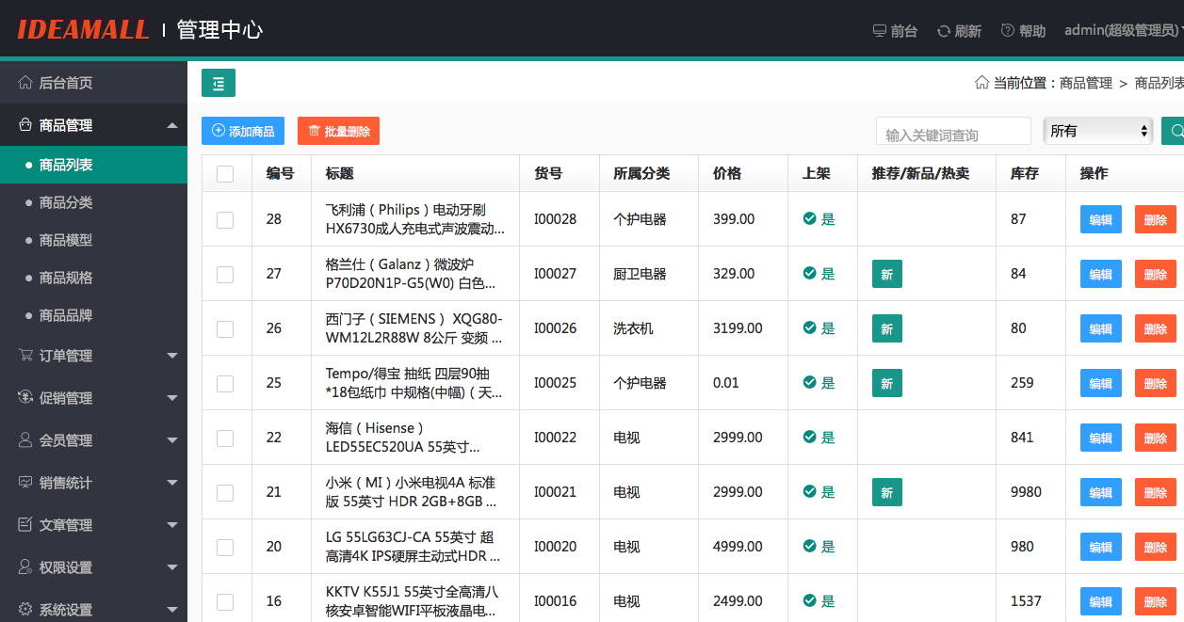
这里需要说明下关联关系，如果某个分类、模型、品牌下有商品，那么对应的分类、模型、品牌将不能被删除。如果某个商品下有订单，那么这个商品也不能被删除。删除均会做相应提示。

六、订单管理
你可以在这里查看、处理用户订单及用户对商品的评论。
6.1 订单列表
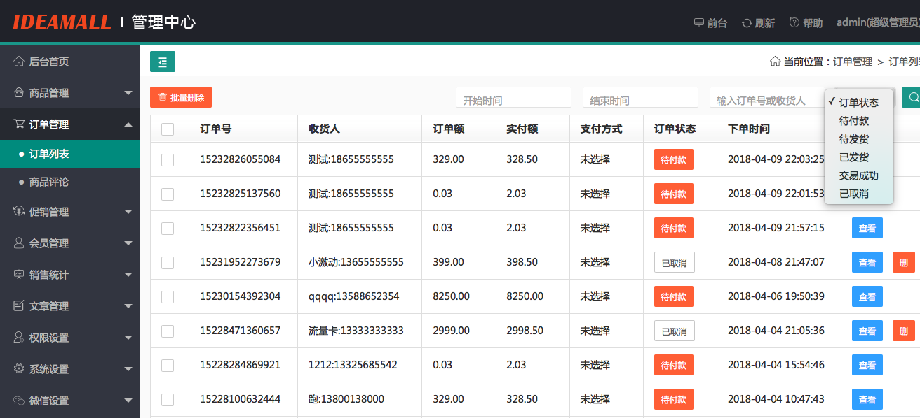
如上图，您可以在订单列表页筛选出对应状态订单。只有已取消的订单可被删除，其他订单不可删除。点击查看，可进入订单详情页面，如下图：
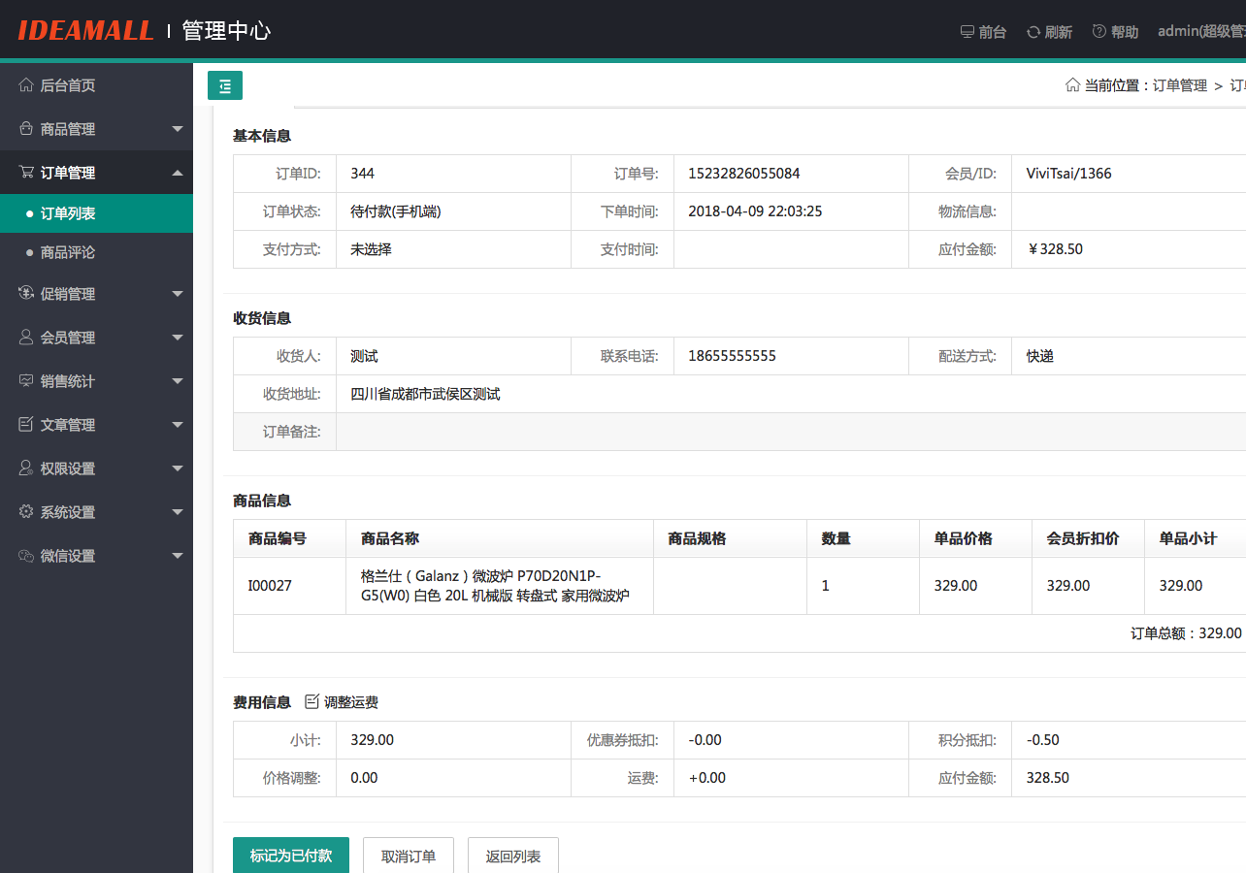
不同状态下的订单详情页下方的按钮有所不同。“待付款”订单可调整运费、标记为已支付、取消订单；“待发货”订单可点击发货、打印订单；“已发货”订单可点击确认收货。
6.2 商品评论
您可以在这里查看用户对商品的评论，并设置是否对外显示。如下图：
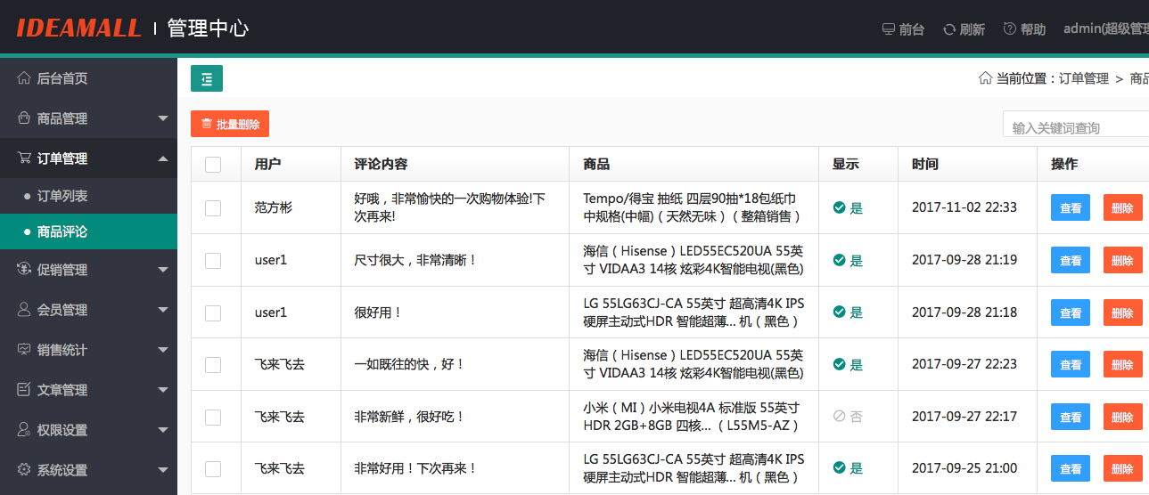
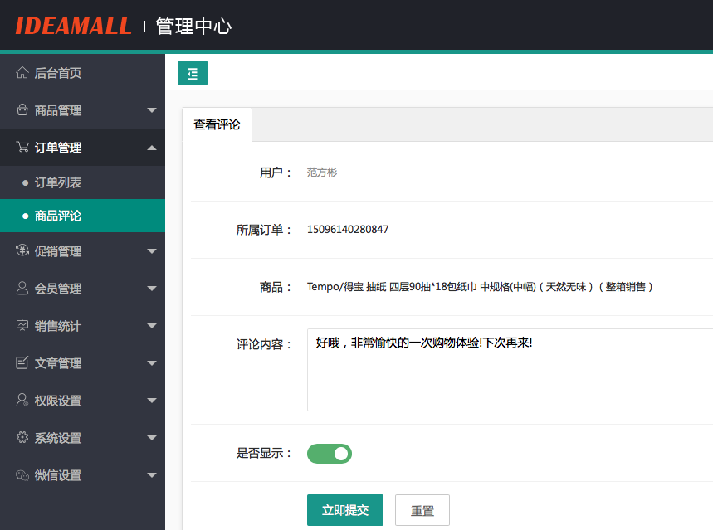

七、促销管理
一个商城要做好运营，必须要配合一定的促销活动，默认我们提供限时抢购、专题、优惠券三个促销工具，并提供拼团、砍价等其他促销插件供选择。
7.1 限时抢购
限时抢购作为商城做特价商品促销，被京东、苏宁、拼多多等广泛使用。进入限时抢购，点击添加抢购，出现下面界面，按照提示填写即可。
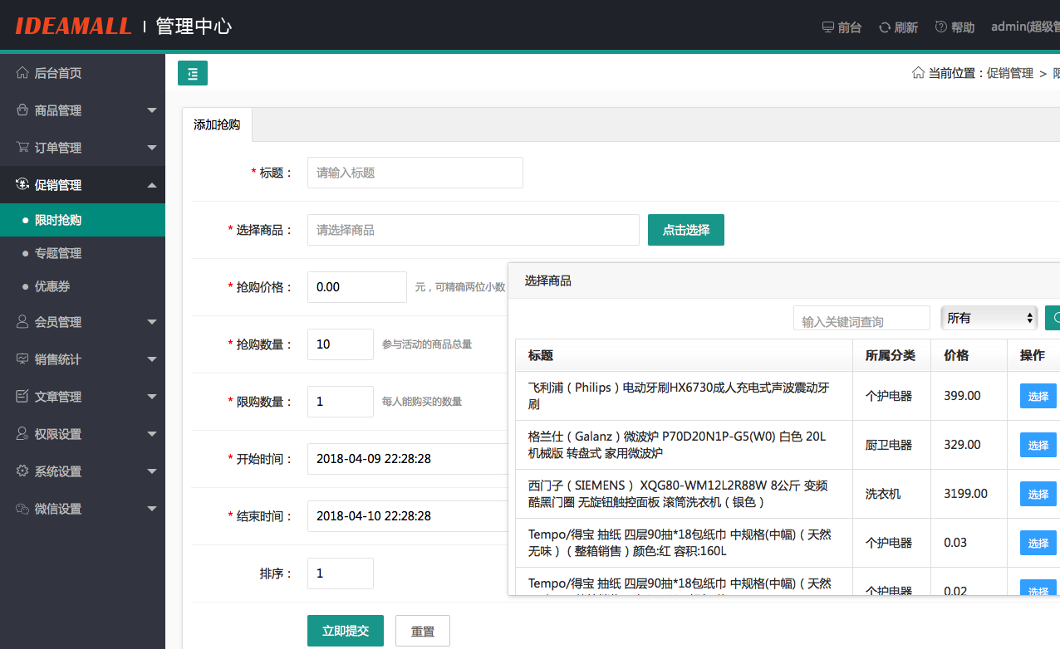
添加好后，可在前台制作类似这样的页面：
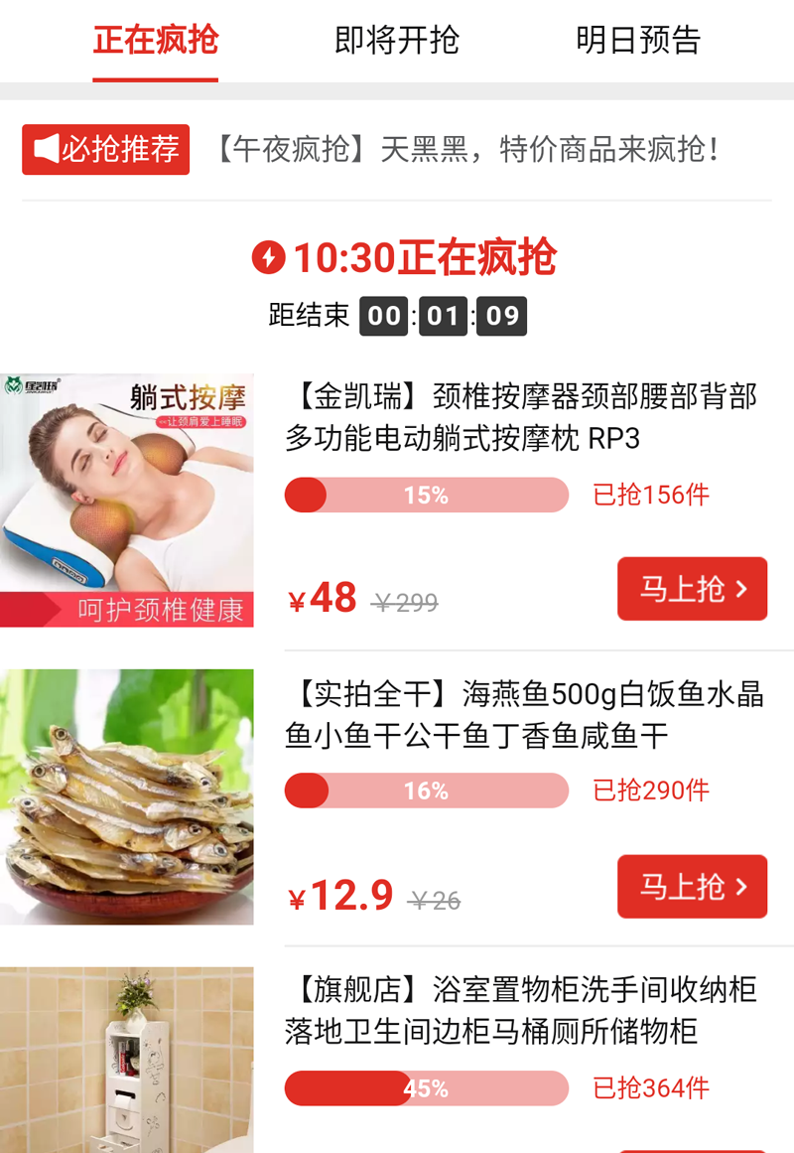

7.2 专题管理
专题为各大节日汇总一些商品进行促销的常用手段，专题支持默认模板及跳转到第三方页面。
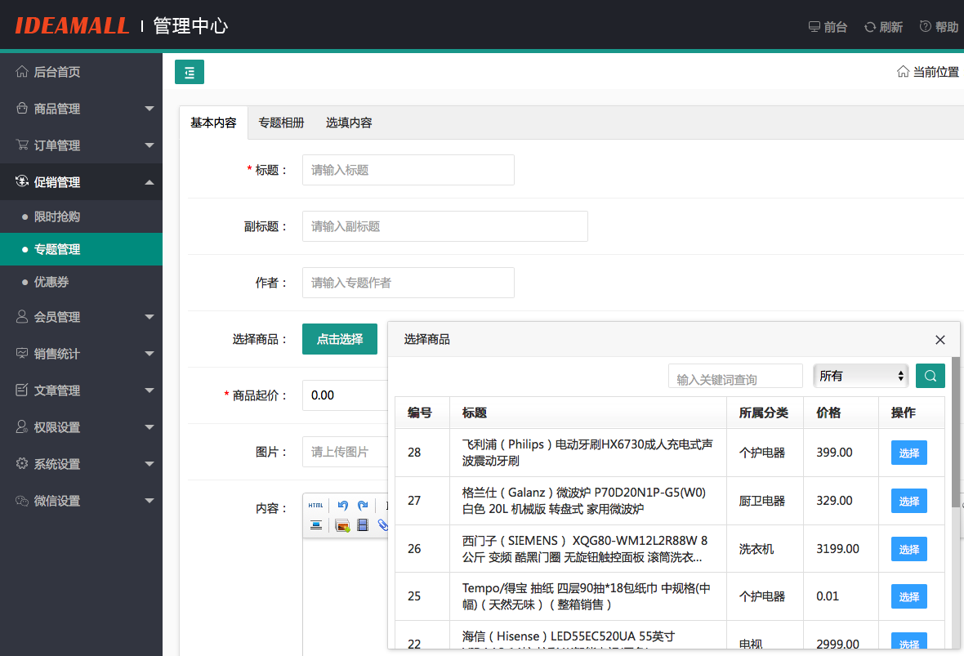
添加后，如果是默认模板，您可以在前台看到如下效果：
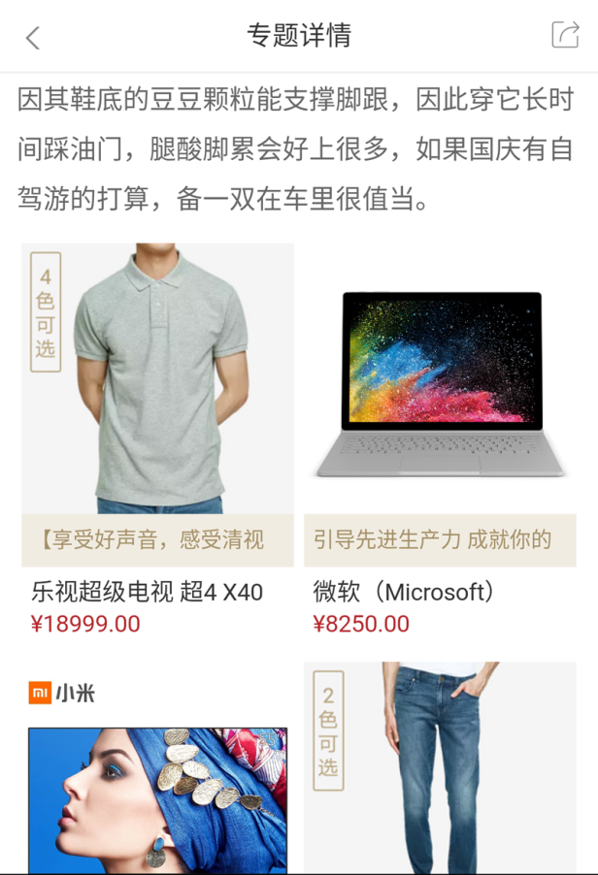
7.3 优惠券
不管是线上线下销售，优惠券都是不可或缺的一种促销工具。系统支持下单赠送、指定发放、免费领取、线下发放四种优惠券类型。
下单赠送：用户下单确认收货后自动赠送给他的一种优惠券，促使他再次下单；
指定发放：此类优惠券只能在后台指定发放给某个会员；
免费领取：此类优惠券可到前台优惠券列表任意领取；
线下发放：此类优惠券会批量生产一些优惠券号，运营者可把这些号印制到优惠券上发放给用户，用户可在前台进行兑换。
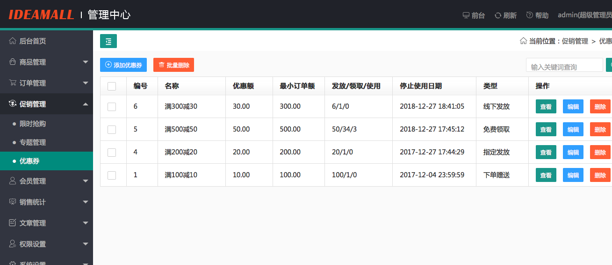
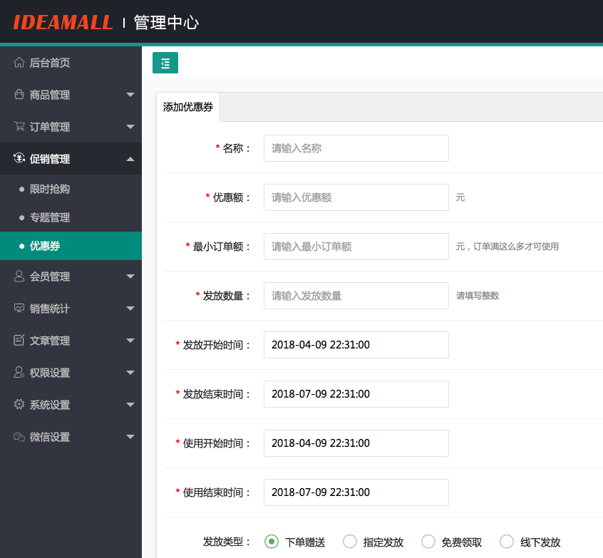
八、会员管理
这里可管理所以会员信息，会员等级设置，会员积分、资金明细及提现管理。
8.1 会员列表
进入会员列表，可查看当前会员基本信息，如下图：
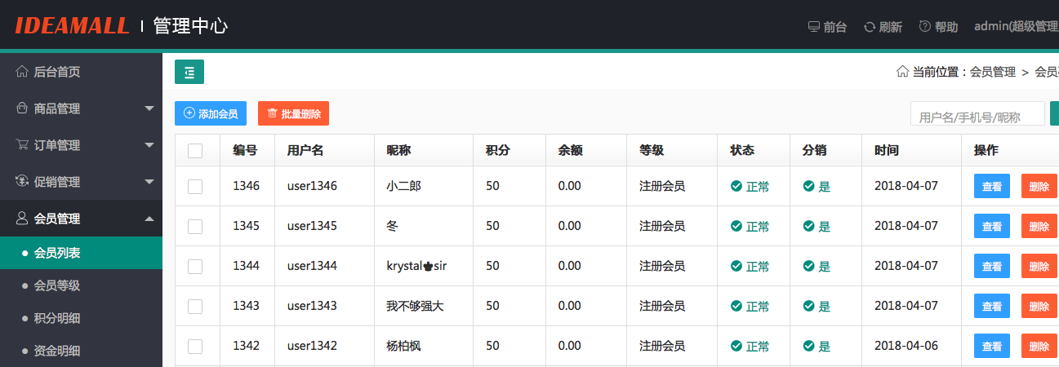
点击“添加会员”，可添加一个基本的会员信息。点击会员列表右侧“查看”，可修改会员相关信息。如果用户产生了积分、资金或订单，那么这个用户将不能被删除。
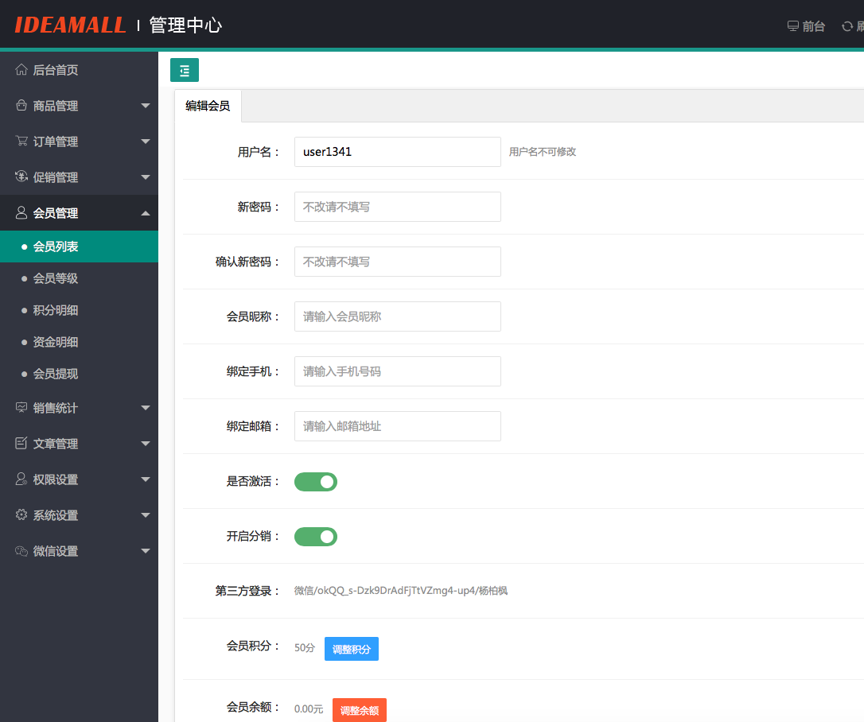
8.2 会员等级
会员等级是根据消费额决定，比如消费了500成为铜牌会员，享受8折。在这里设置后，无需关联用户，前台会根据用户的消费额自动匹配对应的等级。下单后享受对应等级。
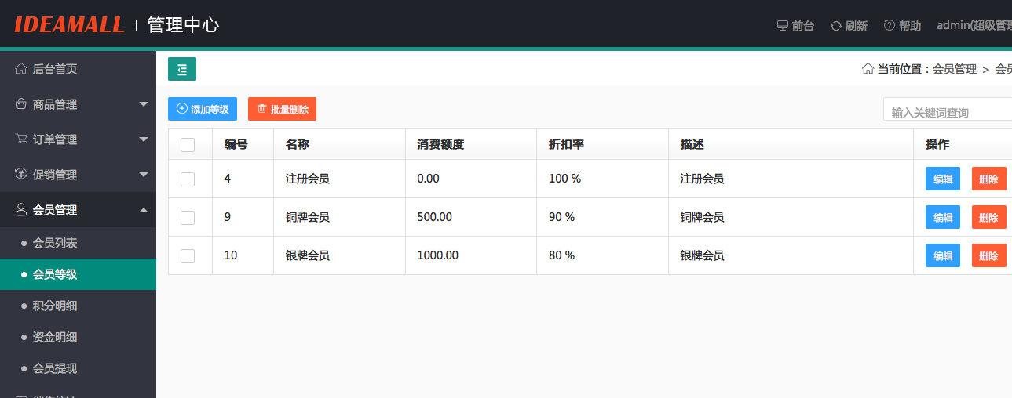
8.3 积分明细、资金明细
记录详细的积分、资金流向。可按照用户进行筛选。
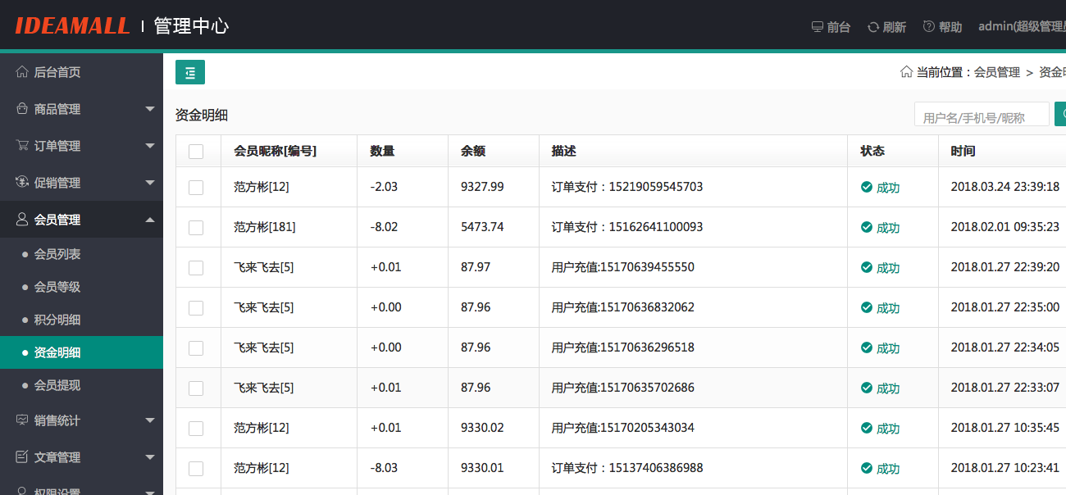
8.4 会员提现
当开启分销后，分销商通过分销获取到佣金额达到系统设置中的最低提现额后，可在他的分销中心中申请提现，提交申请后，管理员可在这里进行审核。
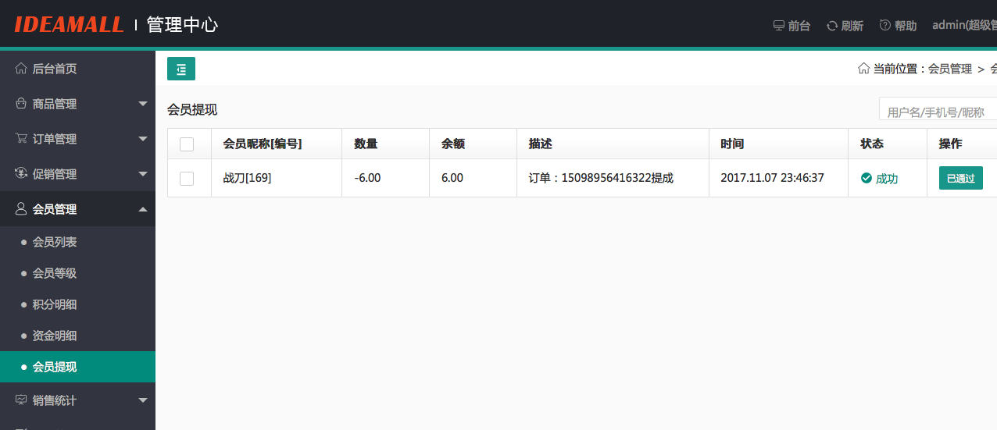

九、销售统计
这里主要查看商城的各种销售统计及会员统计，帮助运营者更好了解商城运营情况。包括销售概况、销售排行、会员排行、销售明细、会员统计。
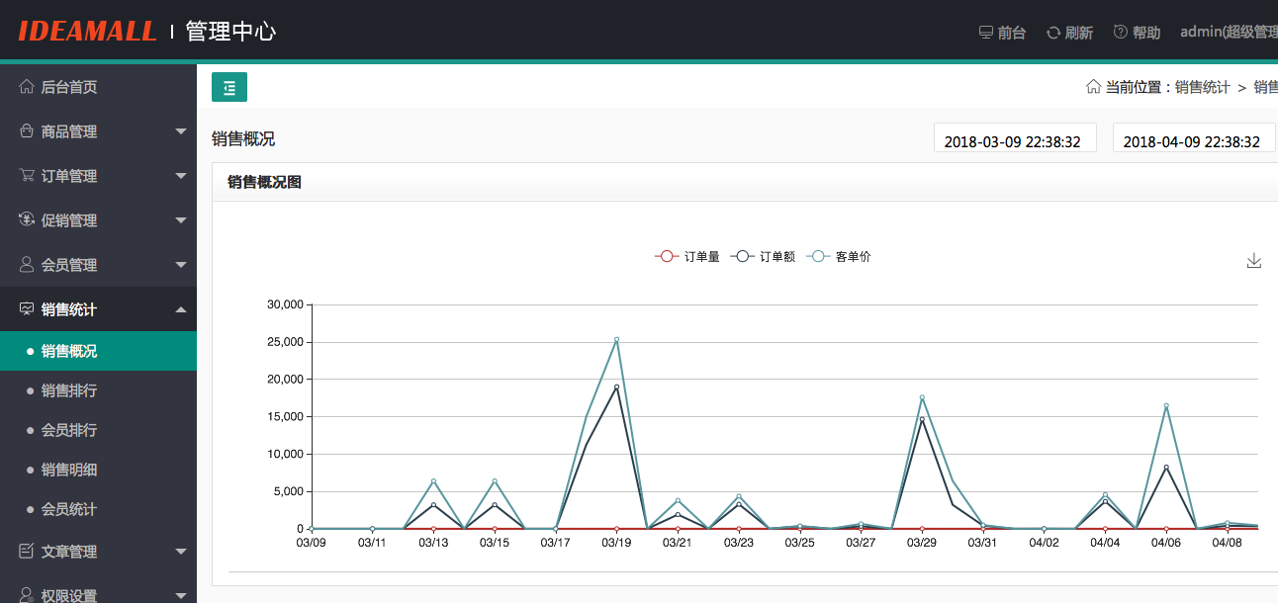
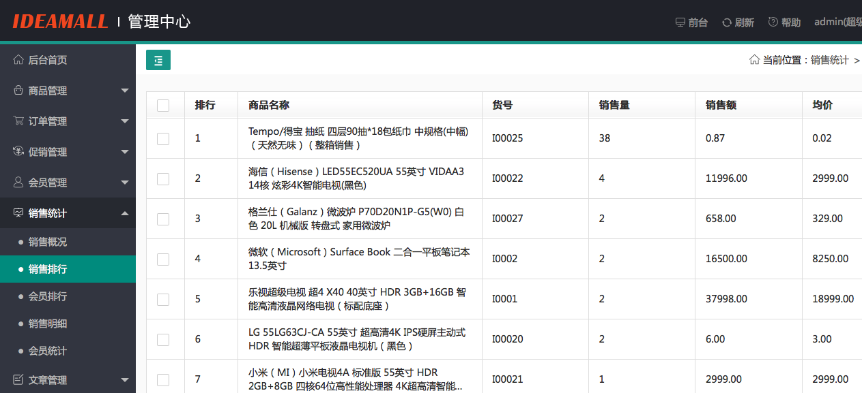
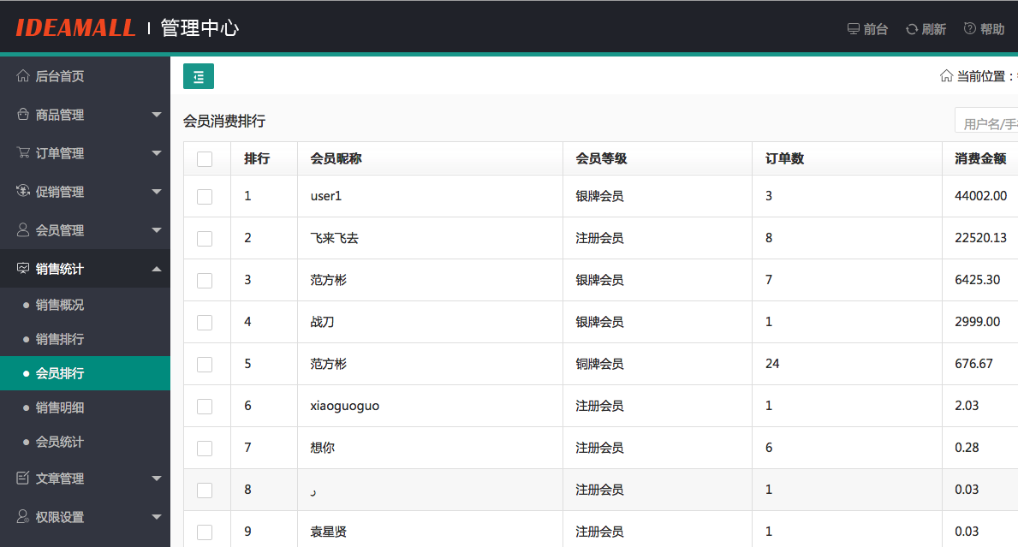
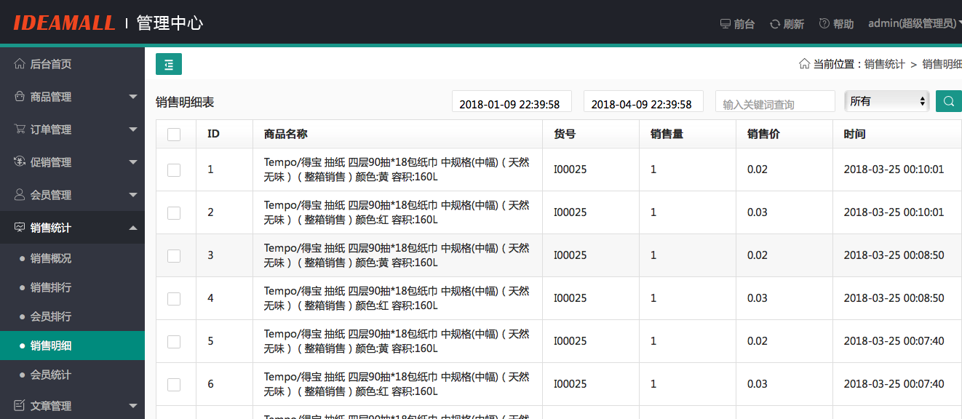
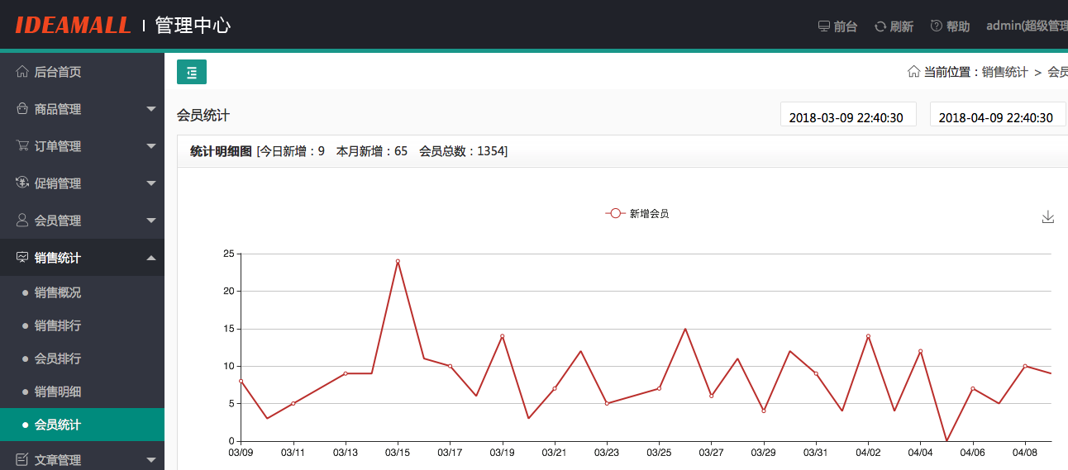

十、文章管理
文章管理主要用于对商城的介绍，帮助等新闻类功能使用，先添加文章分类，比如“帮助中心”。和商品分类一样，最多可支持二级分类。添加完分类后，就可以在“文章列表”中添加对应分类的文章了。
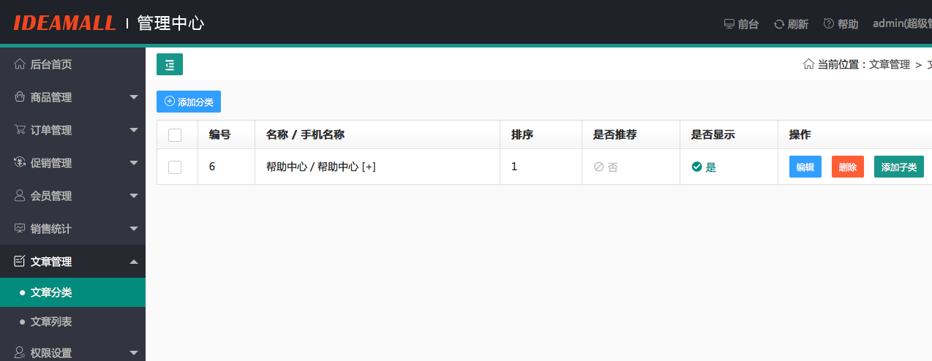
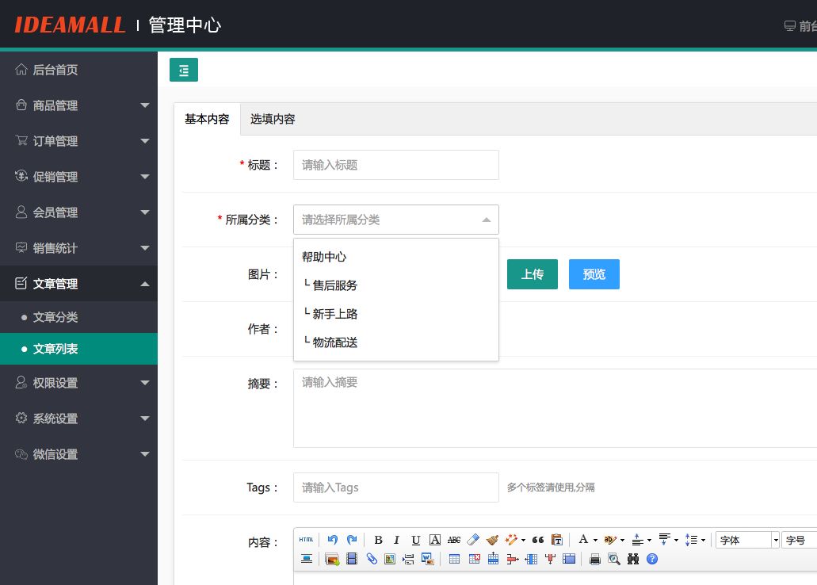

十一、权限设置
这里主要管理后台管理员及权限设置。其中超级管理员拥有最高管理权。其他管理员可选择对应的角色拥有对应角色的权限。如下图：
